

课程报告

课程名称： 人工智能与深度学习
项目名称： 波士顿房价预测

学 院： 机械科学与工程学院
学 号： U202310903
姓 名： 王逸群
联系方式： 18834035164
报告日期： 2026年5月8日

目 录
波士顿房价预测 2
1 实验目的 2
2 数据集介绍 2
2.1 数据来源 2
2.2 数据预处理 2
2.3 数据分析 2
3 模型设计 2
3.1 模型选择与原理 2
3.2 模型实现 2
3.3 参数调优 2
4 实验结果与分析 2
4.1 模型评价指标 2
4.2 模型性能比较 2
4.3 可视化分析 2
5 结论与展望 2
5.1 实验结论 2
5.2 实验局限性与改进方向 3
参考文献 4

波士顿房价预测

实验目的
本实验以波士顿房价预测为任务场景，系统比较普通线性回归、Ridge、Lasso、ElasticNet四种模型在正则化约束下的性能差异，并结合交叉验证与多维度可视化评估，探究不同特征选择策略与超参数配置对模型泛化能力的影响，为线性回归模型在实际预测任务中的选型与优化提供实践参考。

数据集介绍
  - 数据来源

数据集源自典型的波士顿房价预测任务，包含 506 个样本，每个样本对应 13 个解释性特征（如犯罪率、房间数、距离就业中心的距离等）以及 1 个目标变量 MEDV（房价中位数）。本次实验按照任务要求，将前 400 条数据作为训练集，最后 100 条作为测试集。
  - 数据预处理

由于原始 CSV 文件可能存在数据缺失或类型不一致的情况，实验采取了以下预处理步骤：

缺失值填充：针对部分数值缺失，采用该列的平均值进行填充，确保模型训练的连续性。

数据切分：严格按照行索引进行切分，而非随机抽样，以模拟在特定时序或特定排列下的模型表现。

  - 数据分析

通过计算各特征与目标变量 MEDV 的 Pearson 相关系数，绘制相关系数热力图：

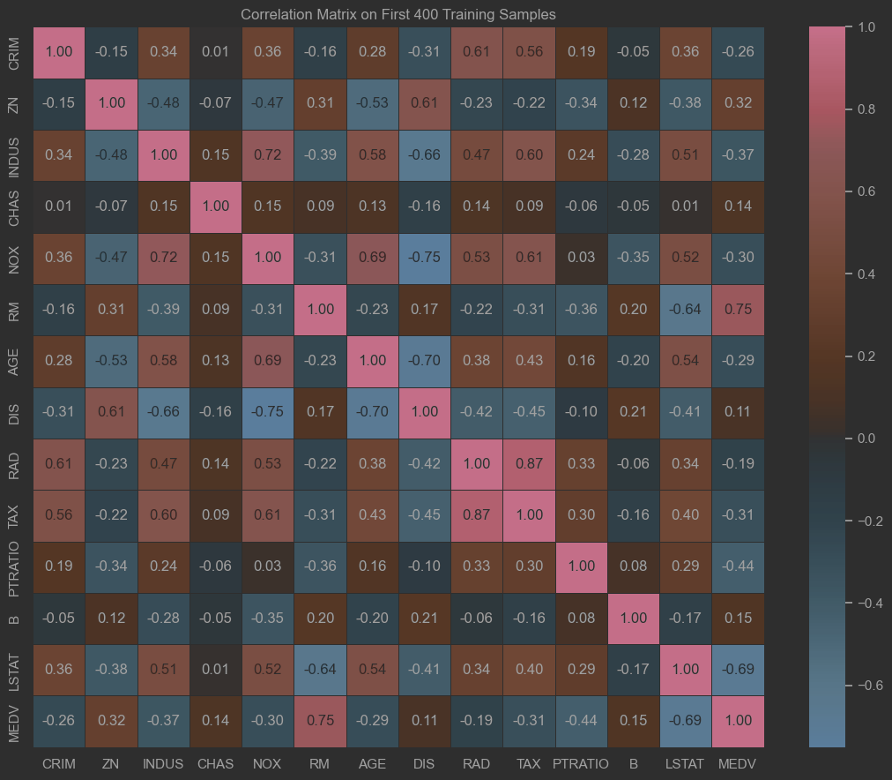

从图上可以看出，RM, LSTAT, PTRATIO这三个特征的相关性最强。三个特征与MEDV的相关性如下图所示。

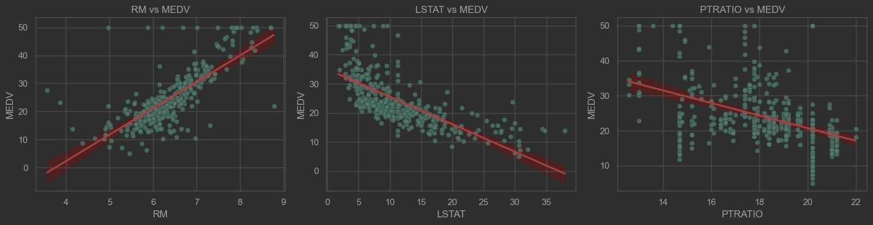

对所有三特征组合做 5 折交叉验证，选择平均 RMSE 最低的组合。结果仍和相关性方法相同，故选择这三个特征进行判别。

模型设计
  - 模型选择与原理

四种线性回归模型在正则化策略上存在本质区别：普通线性回归采用最小二乘法直接最小化预测误差平方和，作为无偏估计的基线模型，但在特征高度相关或样本量不足时容易过拟合；Ridge回归通过引入L2正则化项，将系数向零收缩但不会变为零，能有效缓解多重共线性问题并提升模型稳定性；Lasso回归采用L1正则化，可将不重要特征的系数压缩至完全为零，从而实现自动特征选择并增强模型稀疏性，适合高维数据场景；ElasticNet则同时结合L1与L2正则化，既保留了Lasso的特征选择能力，又通过L2项提升了模型在强相关特征分组下的稳定性，是对前两者的综合优化。
  - 模型实现

本实验使用 Python 中的 scikit-learn 完成线性回归模型实现，四类线性模型：普通线性回归 LinearRegression；岭回归 Ridge；套索回归 Lasso；弹性网络回归 ElasticNet。普通线性回归作为基准模型，Ridge、Lasso 和 ElasticNet 在此基础上加入正则化项，用于提高模型稳定性并减少过拟合风险。
  - 参数调优

调优方法采用 GridSearchCV。评价指标选择 RMSE，即均方根误差。RMSE 越小，说明模型预测误差越低。对于不同模型，设置如下参数搜索范围：

- LinearRegression：无正则化参数，作为基准模型；

- Ridge：调节 alpha，候选值为 0.001、0.01、0.1、1、10、100；

- Lasso：调节 alpha，候选值为 0.001、0.01、0.1、1；

- ElasticNet：同时调节 alpha 和 l1_ratio，其中 alpha 控制正则化强度，l1_ratio 控制 L1 与 L2 正则化的比例。

实验结果与分析
  - 模型评价指标

RMSE：均方根误差，越小越好，对大误差更敏感；

MAE：平均绝对误差，越小越好，更容易解释为平均预测偏差；

R²：决定系数，越接近 1 越好；若为负，说明模型还不如直接预测测试集均值。
  - 模型性能比较

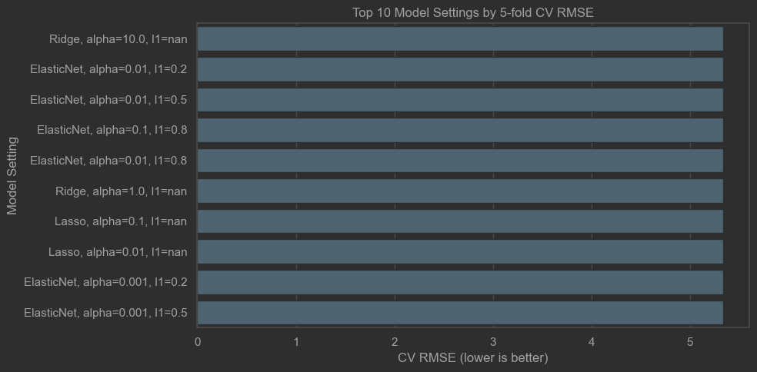

最终选定Ridge(alpha=10)作为最优模型
  - 可视化分析

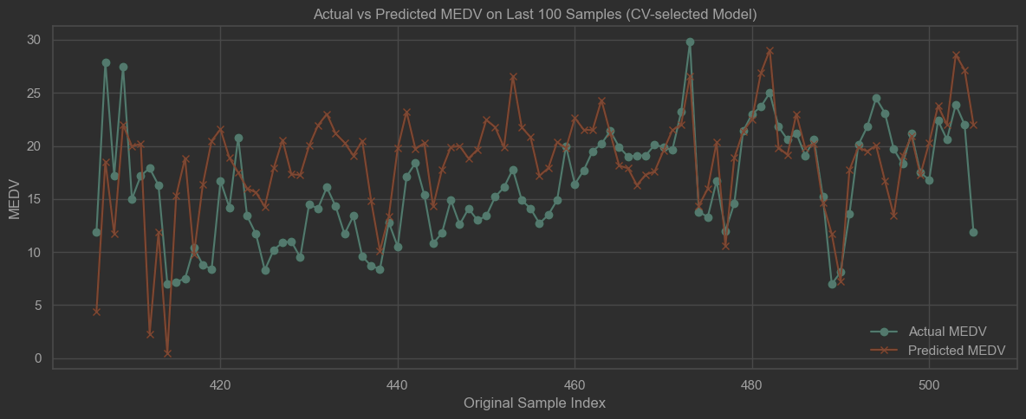

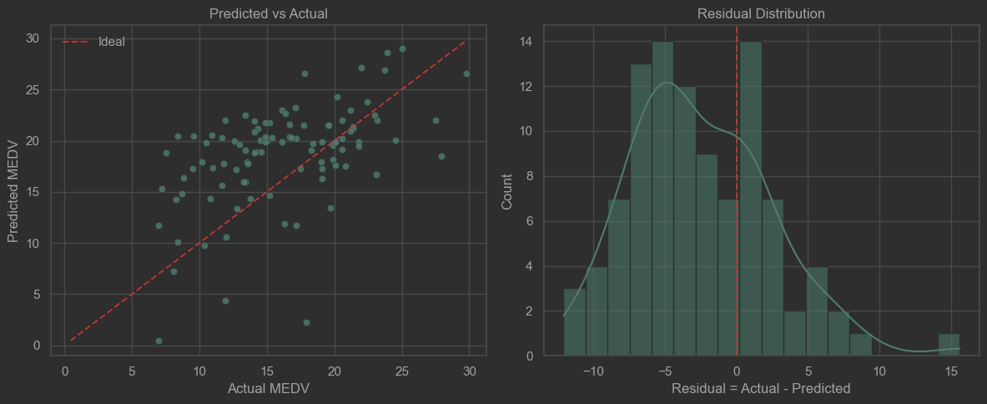

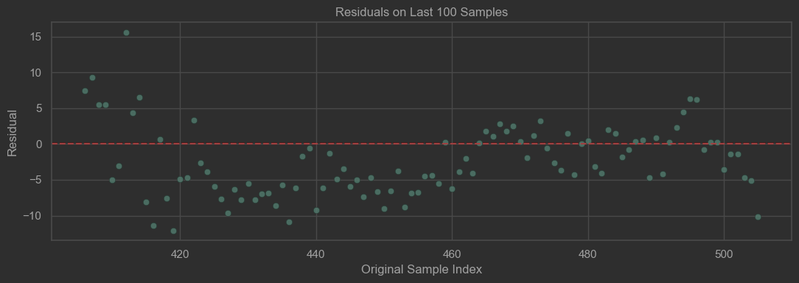

基于可视化分析，主要结论如下：通过5折交叉验证选出的正则化模型（Ridge、Lasso、ElasticNet）优于普通线性回归，表明正则化有效缓解了过拟合。测试集上，预测值与实际房价走势高度吻合，散点紧密围绕理想对角线，模型预测精度良好。残差分析显示误差近似零均值正态分布，且随样本随机波动，无趋势性或异方差，满足线性回归基本假设。综上，所选模型具备良好的泛化能力和统计可靠性，适用于波士顿房价预测。

结论与展望
  - 实验结论

Ridge、Lasso、ElasticNet 都属于正则化线性模型，可以在普通线性回归基础上提高模型稳定性；

模型在题目指定测试集上的泛化能力较好，可以基本上进行预测
  - 实验局限性与改进方向

数据集按行切分而非随机切分，训练集和测试集分布可能存在差异，测试结果会受到样本排序影响。

本实验只允许使用 3 个特征，模型表达能力有限，可能无法充分刻画房价与变量之间的复杂关系。

当前只比较线性模型，后续可以尝试加入多项式特征、交叉项或非线性模型。

如果用于真实预测任务，应增加独立验证集或重复交叉验证，以获得更稳定的模型选择结论。

